Estamos en el “umbral de la Cuaresma”. Vamos a ir atravesándolo durante 40 días, poco a poco. Todas las religiones tienen un tiempo especial de reflexión, de cultivo de la interioridad. Necesitamos “volver al centro de nuestra vida”. La Cuaresma es un viaje que iniciamos hoy, un viaje al centro de nuestra tierra personal. El cultivo de nuestra interioridad va ser el hilo conductor que una estas cuatro semanas hasta llegar a la Semana Santa. Y en este camino vamos a dejar que el Señor cambie nuestro corazón de piedra, insensible, sin vida en un corazón de carne.
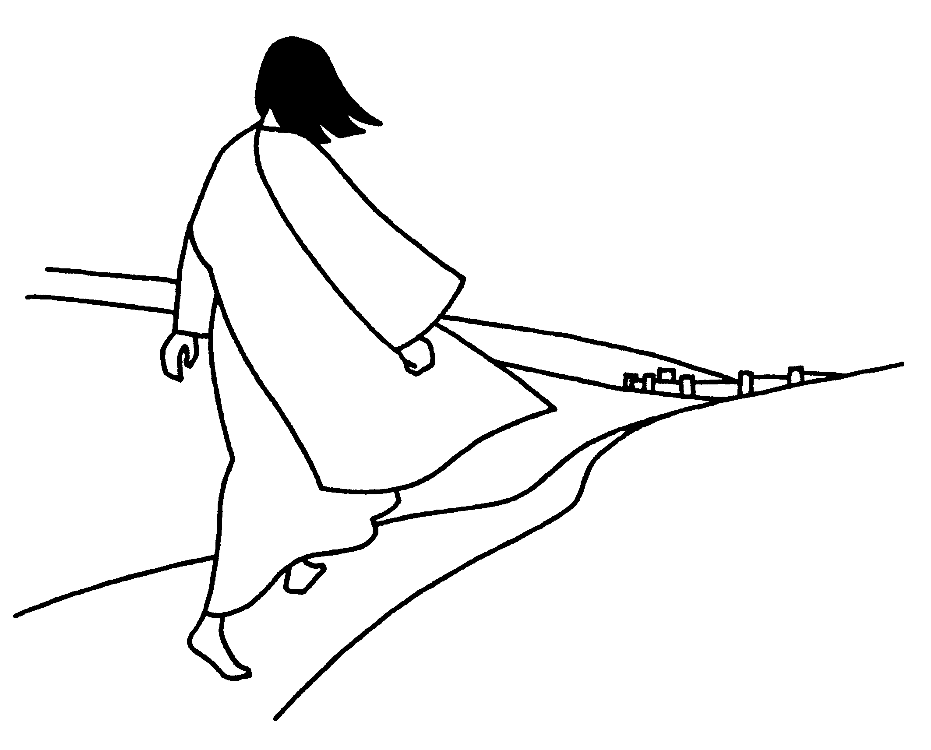
Vamos a introducirnos en este “viaje interior” rezando juntos este salmo-oración para que el Señor rompa nuestras ataduras y nos deje viajar hacia adentro.
ORACIÓN PARA INICIAR EL VIAJE

Oh Dios, tu eres mi Dios, por Ti me levanto cada día.
Por Ti, que me llamas de nuevo a la existencia,
Por Ti, que animas mi vida y la despiertas.
Por Ti, que abres mi corazón a la luz
y lo llamas a estar atento, vigilante.
Por Ti, que me quieres presente, unificado,
todo entero y en armonía.

Tengo sed de Ti, de tu amistad y lealtad.
Tengo sed de Ti, de tu paz y perdón.
Tengo sed de Ti, de tu sinceridad y alegría.
Tengo sed de Ti, de tu fortaleza y bondad.
Mi carne tiene ansia de Ti, como tierra reseca, agostada, sin agua.
Todo mi ser se abre a tu gracia esperando el rocío de la mañana
y el frescor de la tarde.

Toda mi vida tiende a Ti
esperando tu Vida sin término.
Mi corazón, en mi interior, se alegra viendo tu fuerza y tu gloria en mí.
Tú das razón para existir.
Tu vida es el sentido de mi existencia.
Tu lealtad vale más que la vida.
Tu amistad más que todos los triunfos.
En el lecho me acuerdo de Ti.
Tú estás cuando me cuesto cada día,
y cuando me despierto en el silencio de la noche mi corazón descubre que Tú vives en él.

LECTURA: Del profeta Ezequiel: 36, 26-28
Os daré un corazón nuevo, y pondré dentro de vosotros un espíritu nuevo. Os quitaré del cuerpo el corazón de piedra y os pondré un corazón de carne. Infundiré mi espíritu en vosotros para que viváis según mis mandatos y respetéis y cumpláis mis mandatos.
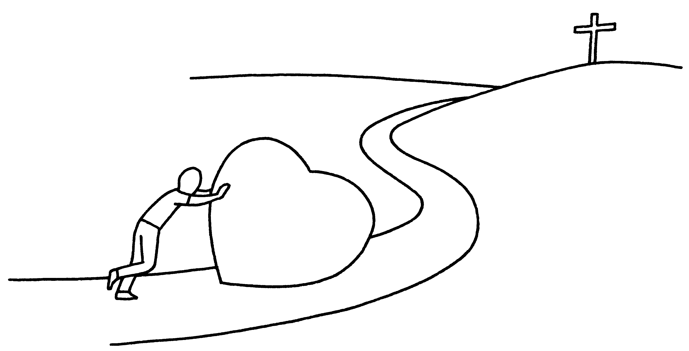
ORACION PERSONAL
CANTO
ORACION DE LA COMUNIDAD
Le pedimos a nuestro Padre Dios que nos conceda este nuevo corazón
- Padre Bueno, que tu Palabra nos acompañe en estos días, nos oriente e ilumine.
TODOS: Danos un corazón nuevo.
- Padre Bueno, que tu Iglesia sea bendecida con personas que tengan como Tú un corazón manso y misericordioso.
TODOS: Danos un corazón nuevo.

- Padre Bueno, que nuestro corazón no permanezca indiferente a las necesidades de nuestros hermanos.
TODOS: Danos un corazón nuevo.
- Padre Bueno, que nuestros dones, nuestro tiempo, nuestra vida entera esté dispuesta a ser repartida entre los demás.
TODOS: Danos un corazón nuevo.
- Padre Bueno, que sepamos prescindir de aquello que no nos ayuda a caminar, que ayunemos de lo que nos impide ir ligeras al encuentro del otro.
TODOS: Danos un corazón nuevo.
- Padre Bueno, que escuchemos en nuestro interior al Espíritu que nos habita y andemos siempre en Tu Presencia.
TODOS: Danos un corazón nuevo.
- Padre Bueno, que tu Espíritu que nos enriqueció con el carisma de la Hospitalidad haga cada día nuestro corazón hospitalario para amar con todo detalle, con todo cariño, con el mayor amor.
TODOS: Danos un corazón nuevo.
Podemos dejar un espacio para compartir otras súplicas y deseos de este tiempo a nuestro Padre Bueno.


SALMO DEL CAMINO

A Ti, Señor, presento mi ilusión y mi esfuerzo;
en Ti, mi Dios, confío porque sé que me amas.
Yo espero siempre en Ti.
Yo sé que tú nunca olvidas al que en Ti confía.
Indícame tus caminos, Señor;
enséñame tus sendas.
Que en mi vida se abran caminos de paz y bien.
Enséñame tú que eres mi Dios y salvador.
Tú eres bueno y recto
y enseñas el camino a los desorientados.
enséñame tu camino.
Porque eres bueno, perdona mi culpa.
Cuando te soy fiel, Señor,
Tú me enseñas un camino cierto; así viviré feliz y enriquecerás mi vida con tus dones.
Tú, Señor, te fías de mí
y me esperas siempre.
Tú, Señor, quieres
que sea de verdad tu amigo.
Tengo los ojos puestos en Ti que me salvas.
Perdonas todos mis pecados.
Señor, tú guardas mi vida
que siempre vaya hacia Ti.
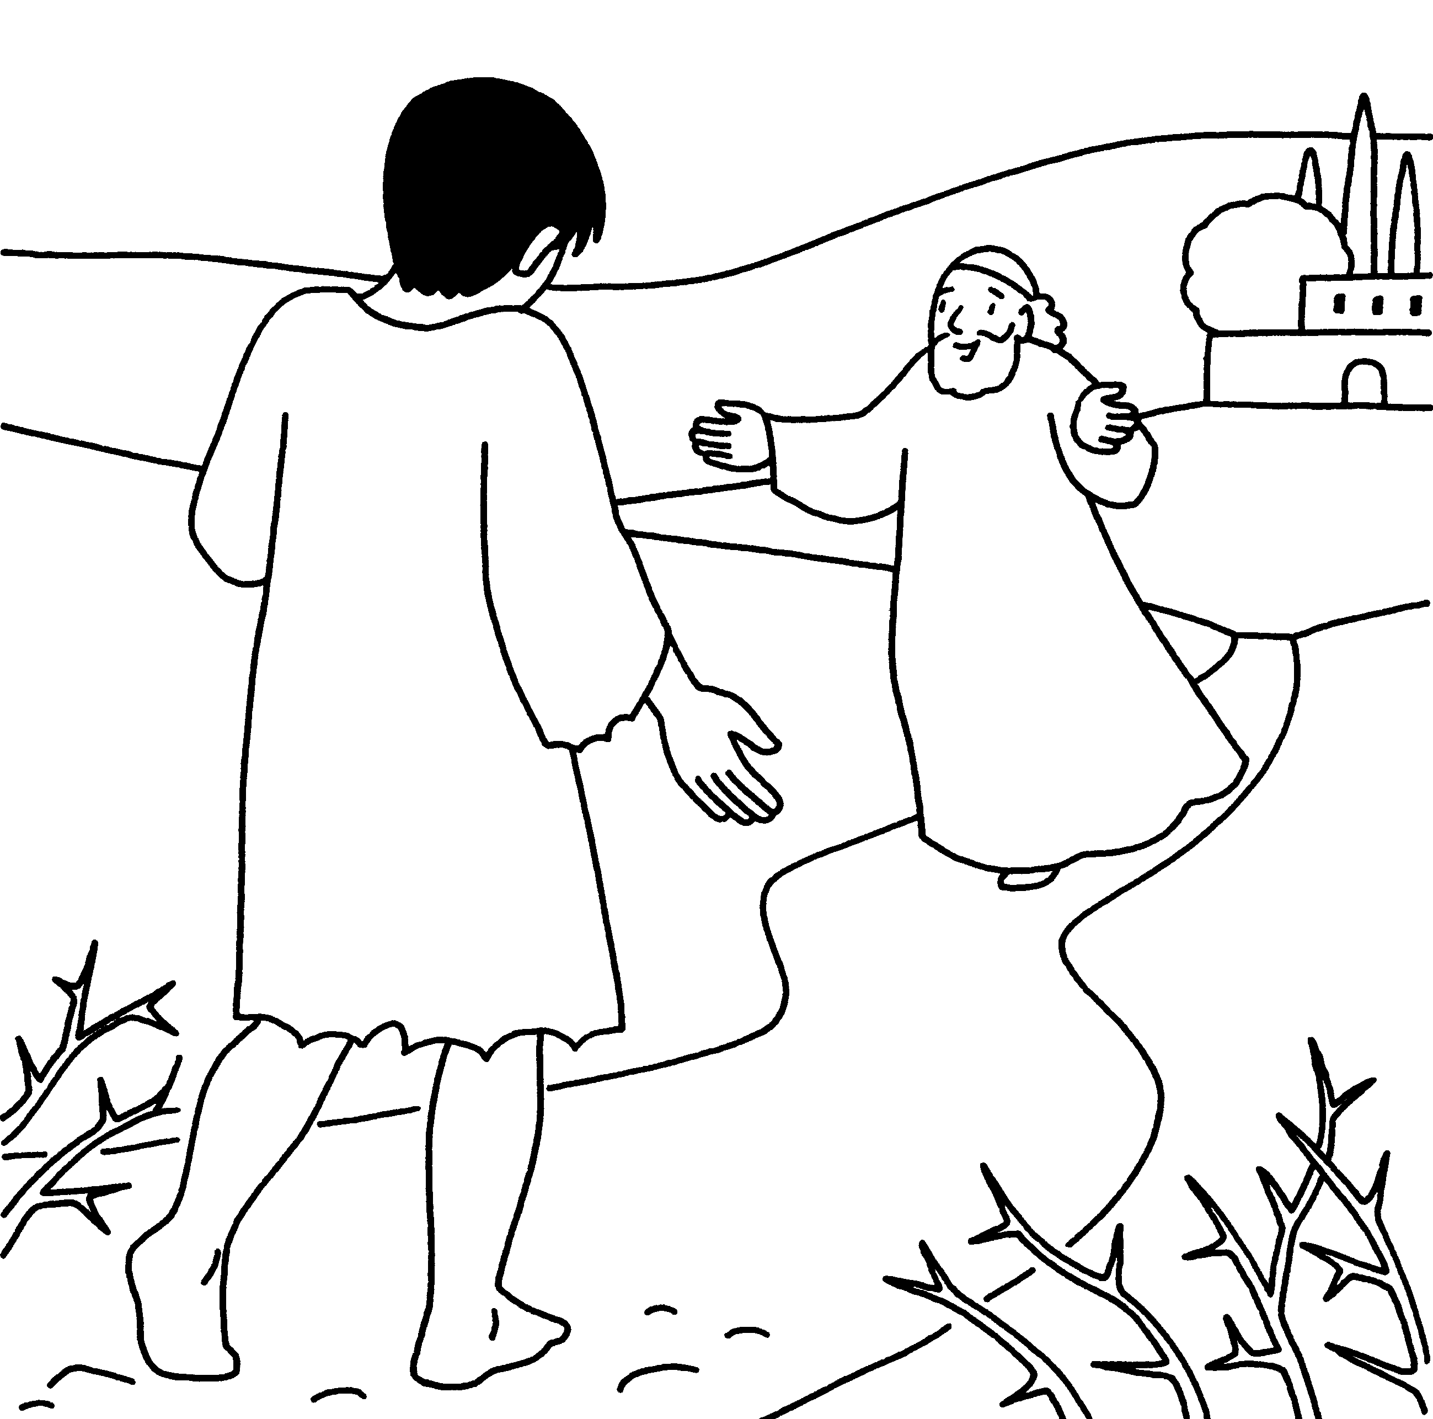
Indícame tus caminos, Señor, tú que eres el camino.

Ahora todos juntos, tomados de las manos, vamos a pedirle a Nuestro Padre, con la oración que el Señor Jesús nos enseñó, que nos ayude para poder presentarle al final de la cuaresma un corazón de carne.

